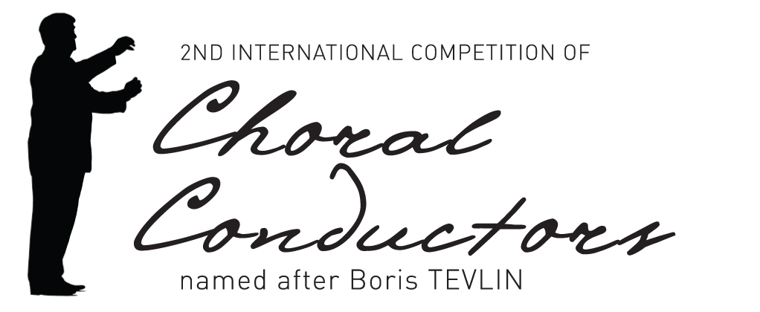
Второй Международный конкурс хоровых дирижёров
им. Бориса ТЕВЛИНА
2ND INTERNATIONAL COMPETITION OF Choral Conductors named after Boris TEVLIN
АНКЕТА / Application Form
УЧАСТНИК / PARTICIPANT
Фамилия / Last Name
Имя / First Name
Гражданство / Citizenship
Страна и город проживания /
Country and city of residence
Дата рождения (день, месяц, год) /
Date of birth (day, month, year)
Место рождения (город, страна) /
Place of birth (city, country)

Музыкальное образование / Music education
Год поступления, год окончания /  The first and last years of study | Название учебного заведения /  Name of the educational institution | Педагоги /  Teachers

Премии, полученные на других музыкальных конкурсах /
Awards won at any other music competitions
Год /  Year | Название конкурса /  Name of the competition |  | Страна, город /  Country, city
Контактная информация / Contact information
Почтовый адрес (с индексом) /
Mailing address (including the zip code)
Телефон (с кодом страны и города) /
Landline phone number (including the country and area codes)
Мобильный телефон /
Mobile phone number
Электронный адрес /
E-mail

ПРОГРАММА / THE PROGRAM
Тур (Round) | Композитор (Composer) | Название сочинения из предложенной программы  (Title of the chosen piece)
I
II

III

C условиями конкурса ознакомлен и безоговорочно принимаю их (Личная подпись)
I have carefully read and totally agreed with the Regulations of the Competition (Personal signature)

Дата
Date

Заявку следует:  - заполнить прописными буквами жирным шрифтом на русском или английском языке в электронном виде;  - распечатать;  - поставить личную подпись;  - сканировать и сохранить в формате PDF;  - отправить в Оргкомитет Конкурса на artmosconsv@gmail.com вместе с остальными документами. | The present form must be:  - filled out electronically in bold upper-case letters either in Russian or in English;  - printed out;  - signed out;  - scanned and saved in *.PDF format;  - forwarded to the Organizing Committee of the Competition at: artmosconsv@gmail.com together with all other necessary documents.

